**Характеристика аппаратного обеспечения**

Аппаратное обеспечение учебного управления состоит из:

1. Автоматизированного рабочего места (8)
   1. ЦПУ: Intel(R) Celeron(R) CPU E3500;
   2. Базовая тактовая частота: 2.7 ГГц;
   3. ОЗУ 2 ГБ;
   4. ПЗУ HDD объемом 500 ГБ;

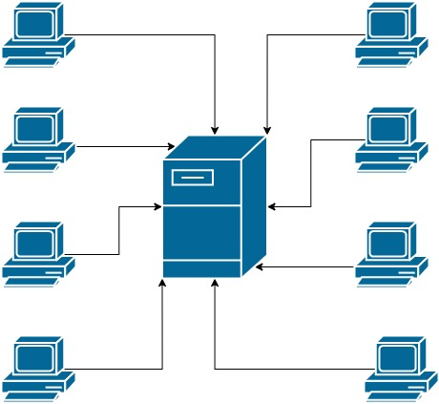

Рисунок 1. Схема сети отдела